Современные гаджеты с каждой моделью становятся все интереснее и интереснее, выделилась и компания Harman создавшая бренд JBL. Новым продуктом стала портативная Blutooth колонка с эффектом светомузыки JBL Pulse 2. Колонка актуальна для модных посиделок на крыше, ее можно взять с собой на пикник, дачу или поставить на веранде, способы использования весьма обширны. При этом мощное звучание и фишка в виде пульсации света делают любые посиделки очень запоминающимися и интересными.

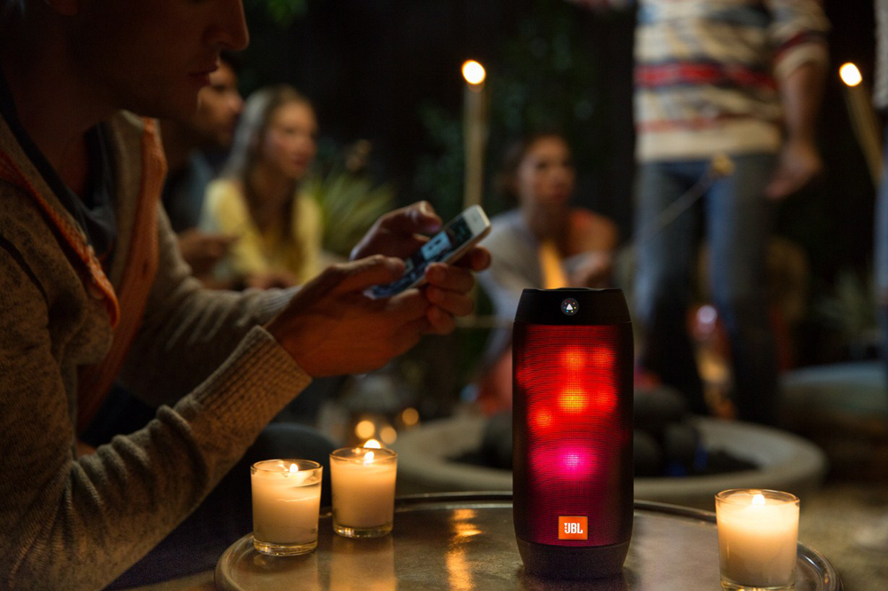

Давайте разберемся, какими техническими характеристиками обладает детище JBL.

* Внешний вид – овальная, обтекаемая эргономичная форма.
* Материал – ударопрочный пластик, резина сверху и внизу, металлическая сетка на динамике.
* Довольно мощный аккумулятор 6000 мА\*ч, этой емкости хватает на 10 часовое воспроизведение звука.
* Встроенная камера, при помощи которой можно настраивать цвет пульсации колонки.
* Возможность создания стереопары со второй колонкой JBL Pulse 2.
* Водонепроницаемая IP44 защищена от брызг воды и пыли.
* Blutooth подключение уверенно работает на расстоянии до 15 метров.
* Световая пульсация осуществляется при помощи мощных встроенных RGB светодиодов.
* С колонкой поставляется инструкция, ЗУ, сменные вилки для розеток американского и британского типа, кабель.
* Размеры 195x84x84 мм при небольшом весе в 0,77 кг.

При помощи встроенной камеры можно модифицировать цвет пульсации. Для этого колонку камерой прикладывают максимально близко к образцу выбранного цвета, камера делает снимок и по снимку определяется основной свет пульсации.

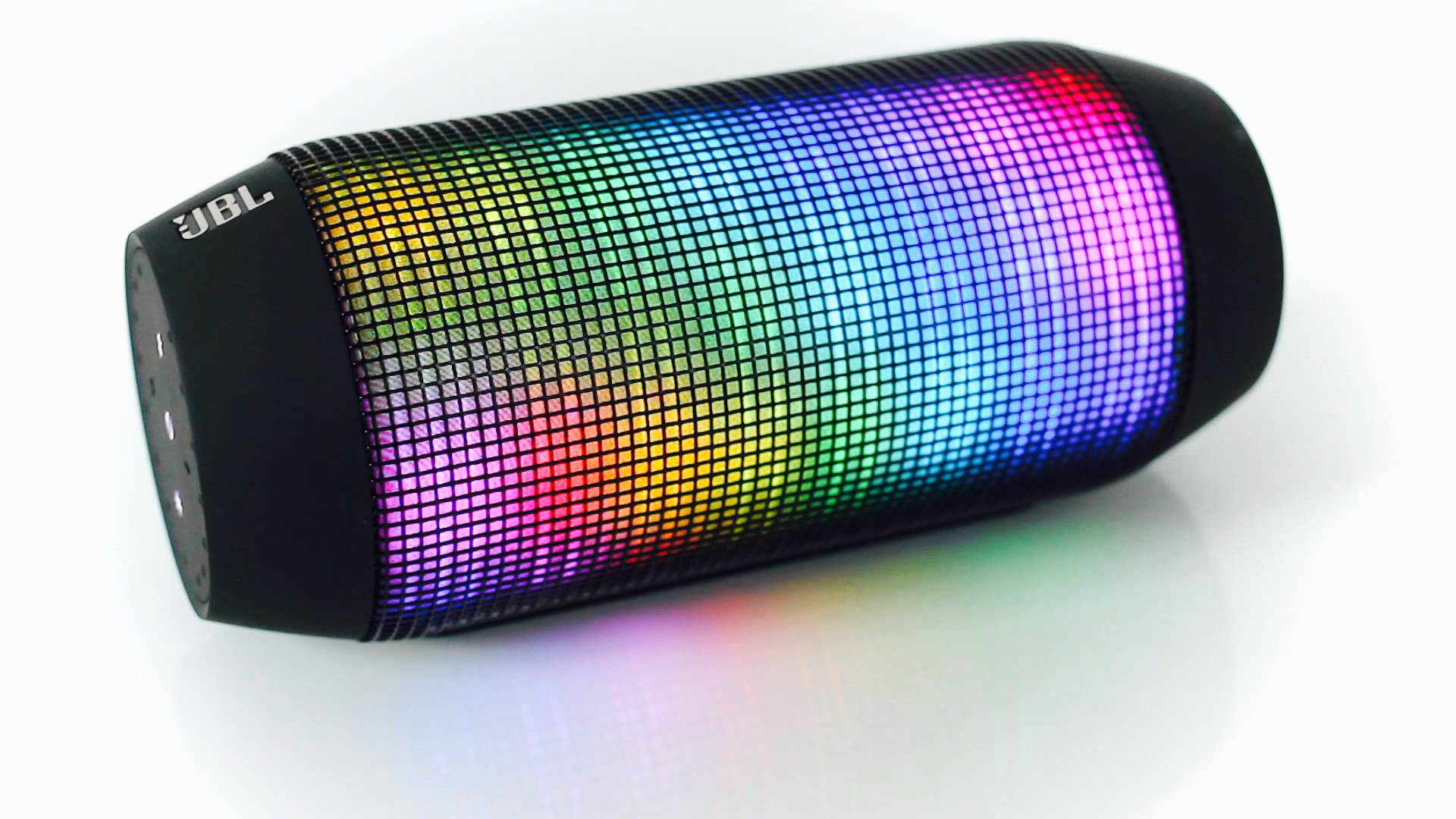

Панель управления колонкой расположена под мягким пластиком, кнопки хорошо прощупываются, нажимаются без усилий. Назначение всех кнопок интуитивно понятно, ничего необычного опытный пользователь не найдет. Удобная резиновая крышка закрывает все порты от пыли и влаги, что еще раз говорит о высоком качестве продукта.

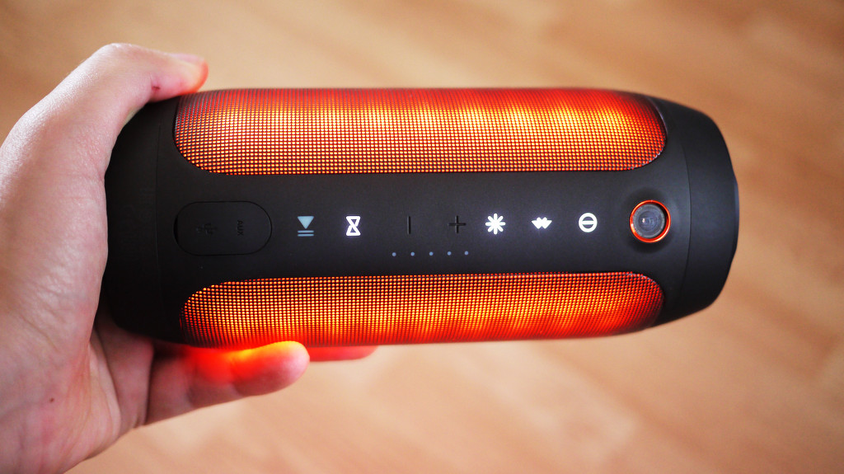

Функция JBL Connect, для более качественного и интересного звука, позволяет две колонки объединить в стереопару. Объединённая пара может сопрягаться с тремя любыми гаджетами, поочередно или одновременно с них выводить звук. Такой прием позволяет заполнить музыкой довольно большие пространства.

Все это сухие данные, на самом деле компания Harman создала действительно интересный молодежный гаджет, в котором гармонично переплелись дизайн, функциональность и высокое качество.